Desenho para Colorir – Tijucas: Rede Specula – Patrimônio Cultural de Santa Catarina
Nome: _________________________________________________________
Data: __/__/___
Casarão Gallotti
A edificação foi construída para residência da família do imigrante italiano Benjamin Gallotti, figura de destaque da sociedade tijuquense. Sempre muito frequentada, a residência foi palco de encontros de figuras políticas. Maria Gallotti, a quarta filha do casal Benjamin Gallotti e Francisca Angeli Gallotti, morou na edificação toda a sua vida e desejou que, após sua morte, a casa fosse doada ao município. Com a morte de Maria, em 1987, a casa foi fechada e passou por problemas de conservação. A doação da edificação ao município aconteceu no ano de 2006; a restauração foi efetuada em 2009. Atualmente sedia o Museu de Tijucas.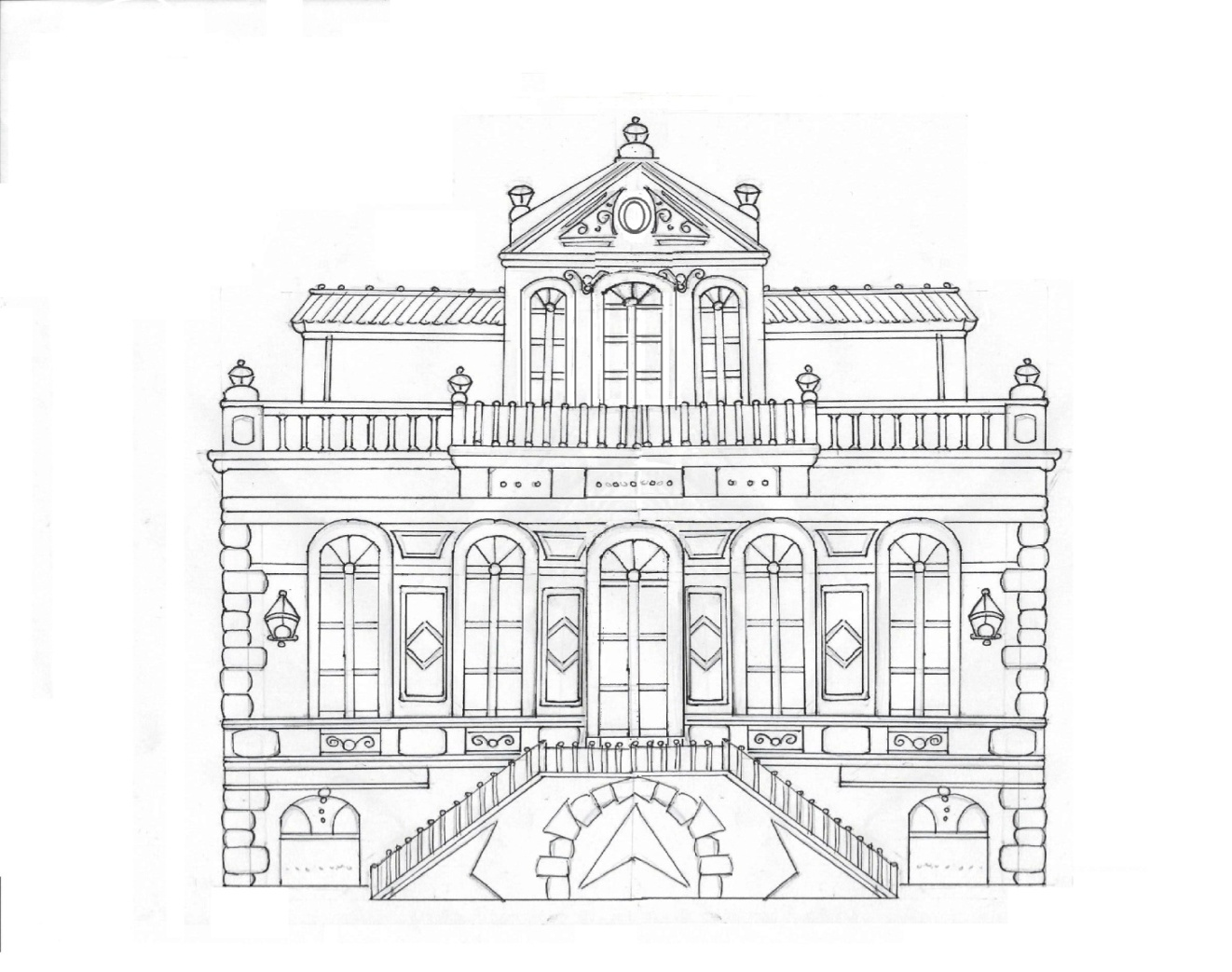

Desenho elaborado pelo bolsista Fernando Constancio, do Projeto de extensão Rede Specula.

